Фотоотчёт занятия – экскурсии по серии картин «Дивные краски осени» в старшей группе.

Воспитатель: Беспалова Е.А.

Цель занятия. Формирование у детей эмоционально осознанного отношения к художественному образу осени, воплощённому на полотнах великих художников.
На занятии – экскурсии детей знакомили с репродукцией Поленова В. Д. «Золотая осень».
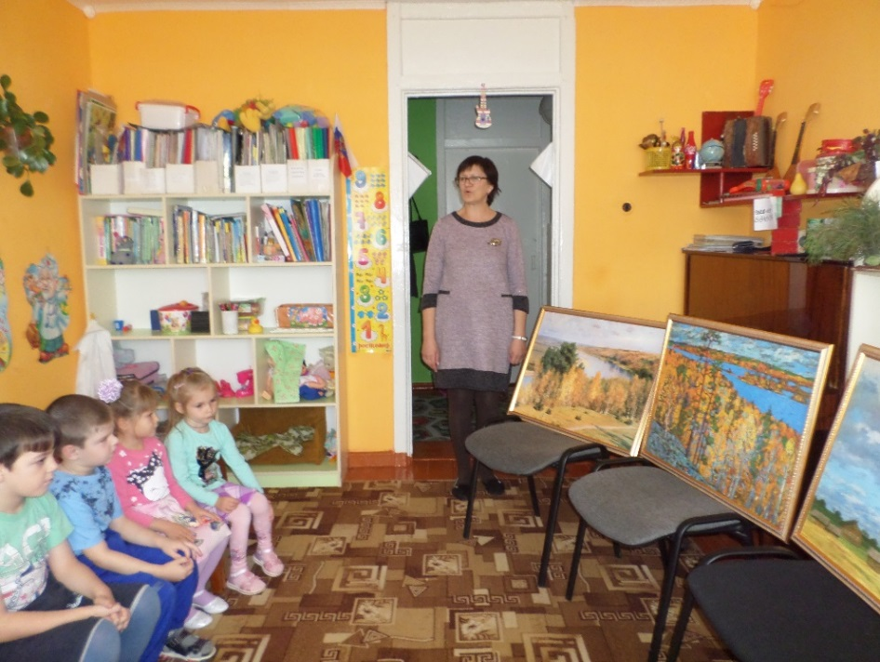
Знакомство с картиной А.А. Четверикова «Осенняя пора».
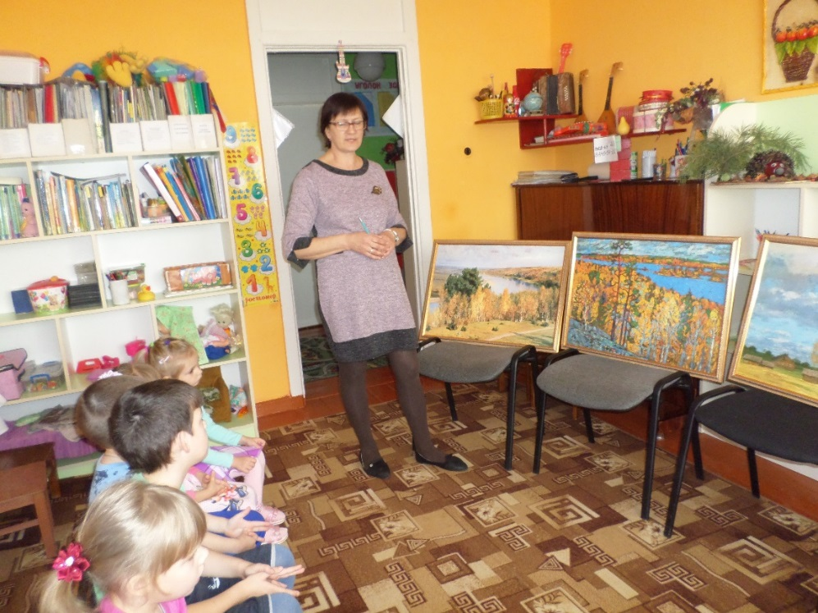
Знакомство с картиной А.М. Грицай «Прошел легкий дождь».
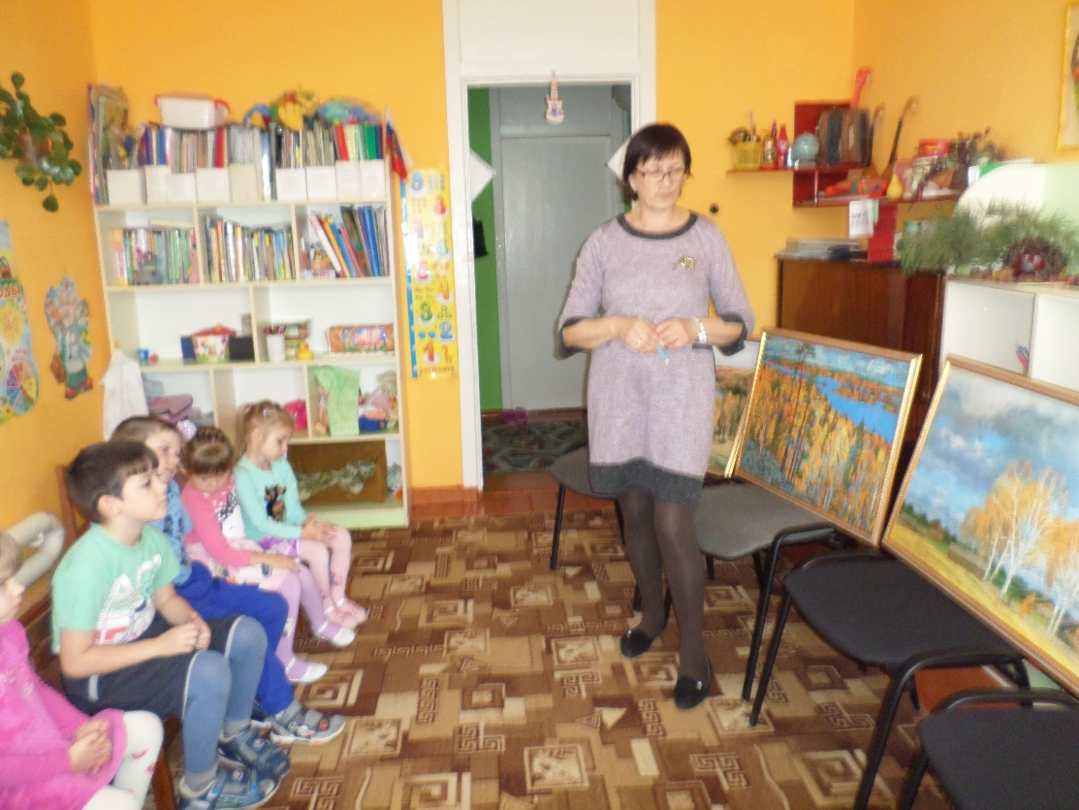

Знакомство с картиной художника А.Г. Горавского «Грибы. Этюд».

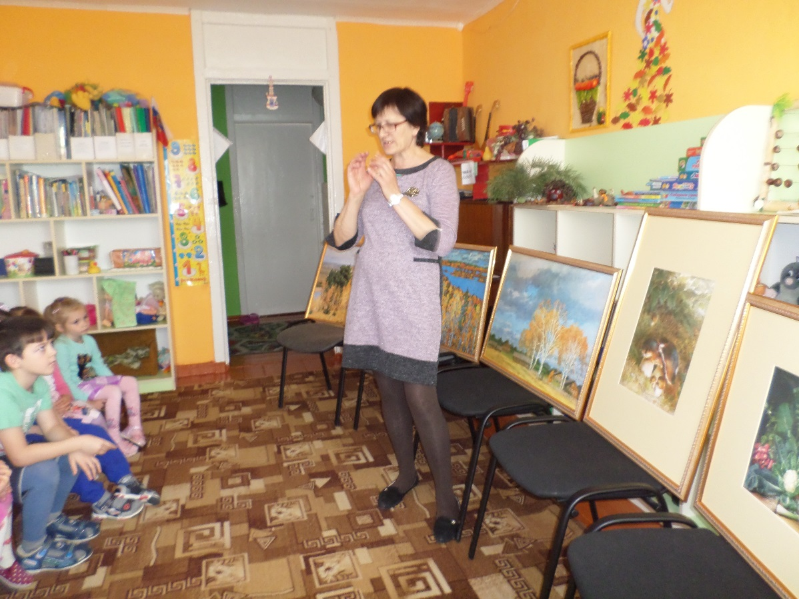

Знакомство с репродукцией художника Е. Т. Иванова «Натюрморт с овощами».
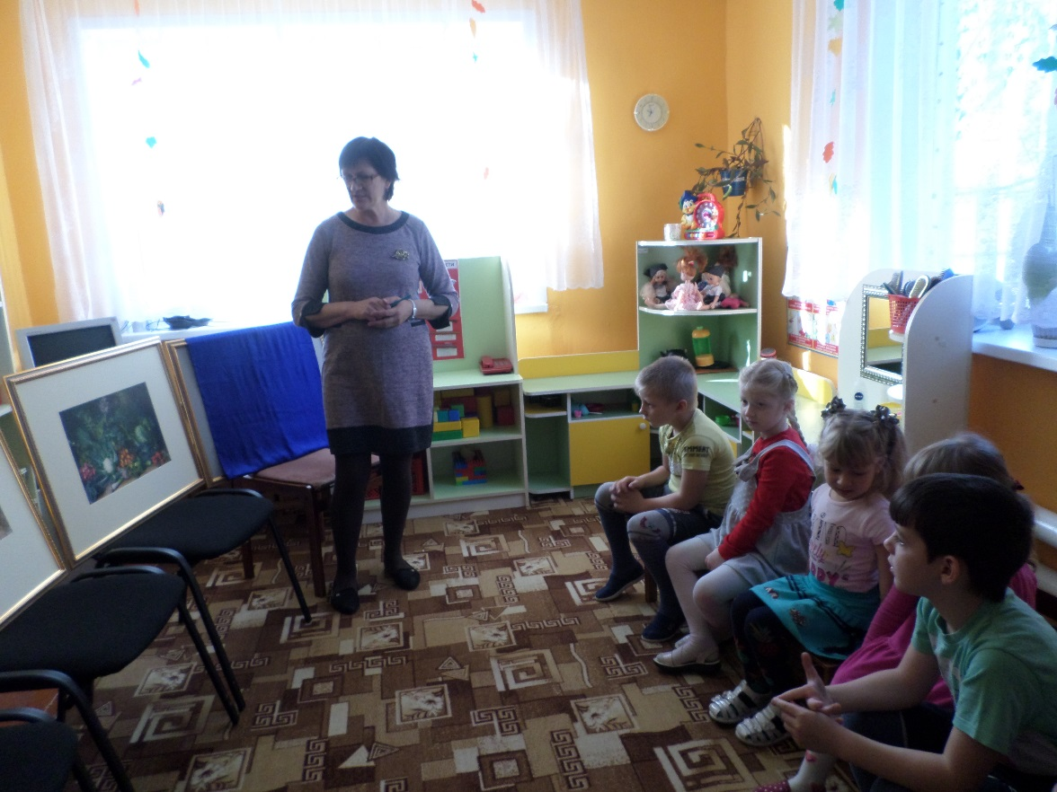
Знакомство с картиной К. Крыжицкого «Ранний снег».
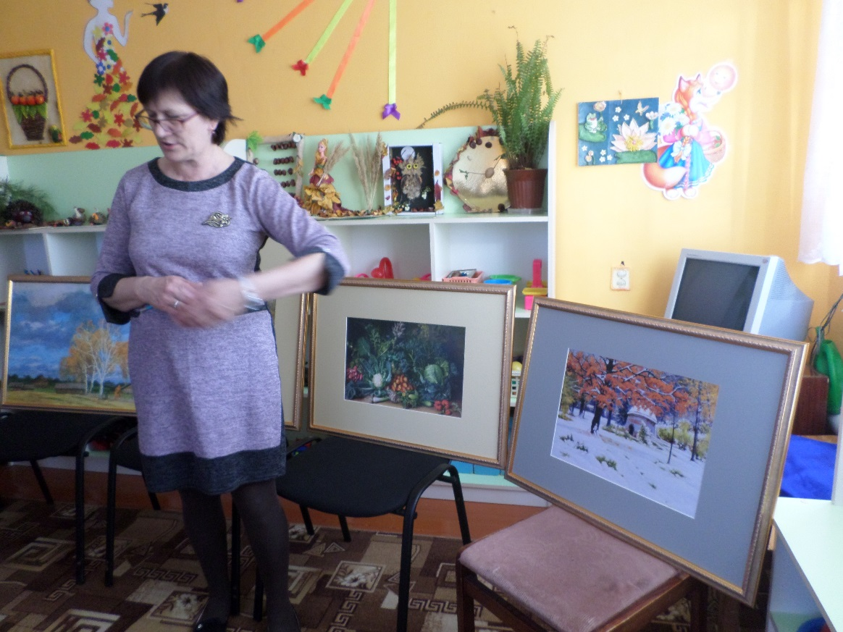

В конце занятия детям было предложено поближе рассмотреть картины и высказать мнение, какая картина больше понравилась, какие чувства она вызывает. Дети получили положительные эмоции от занятия-экскурсии.

